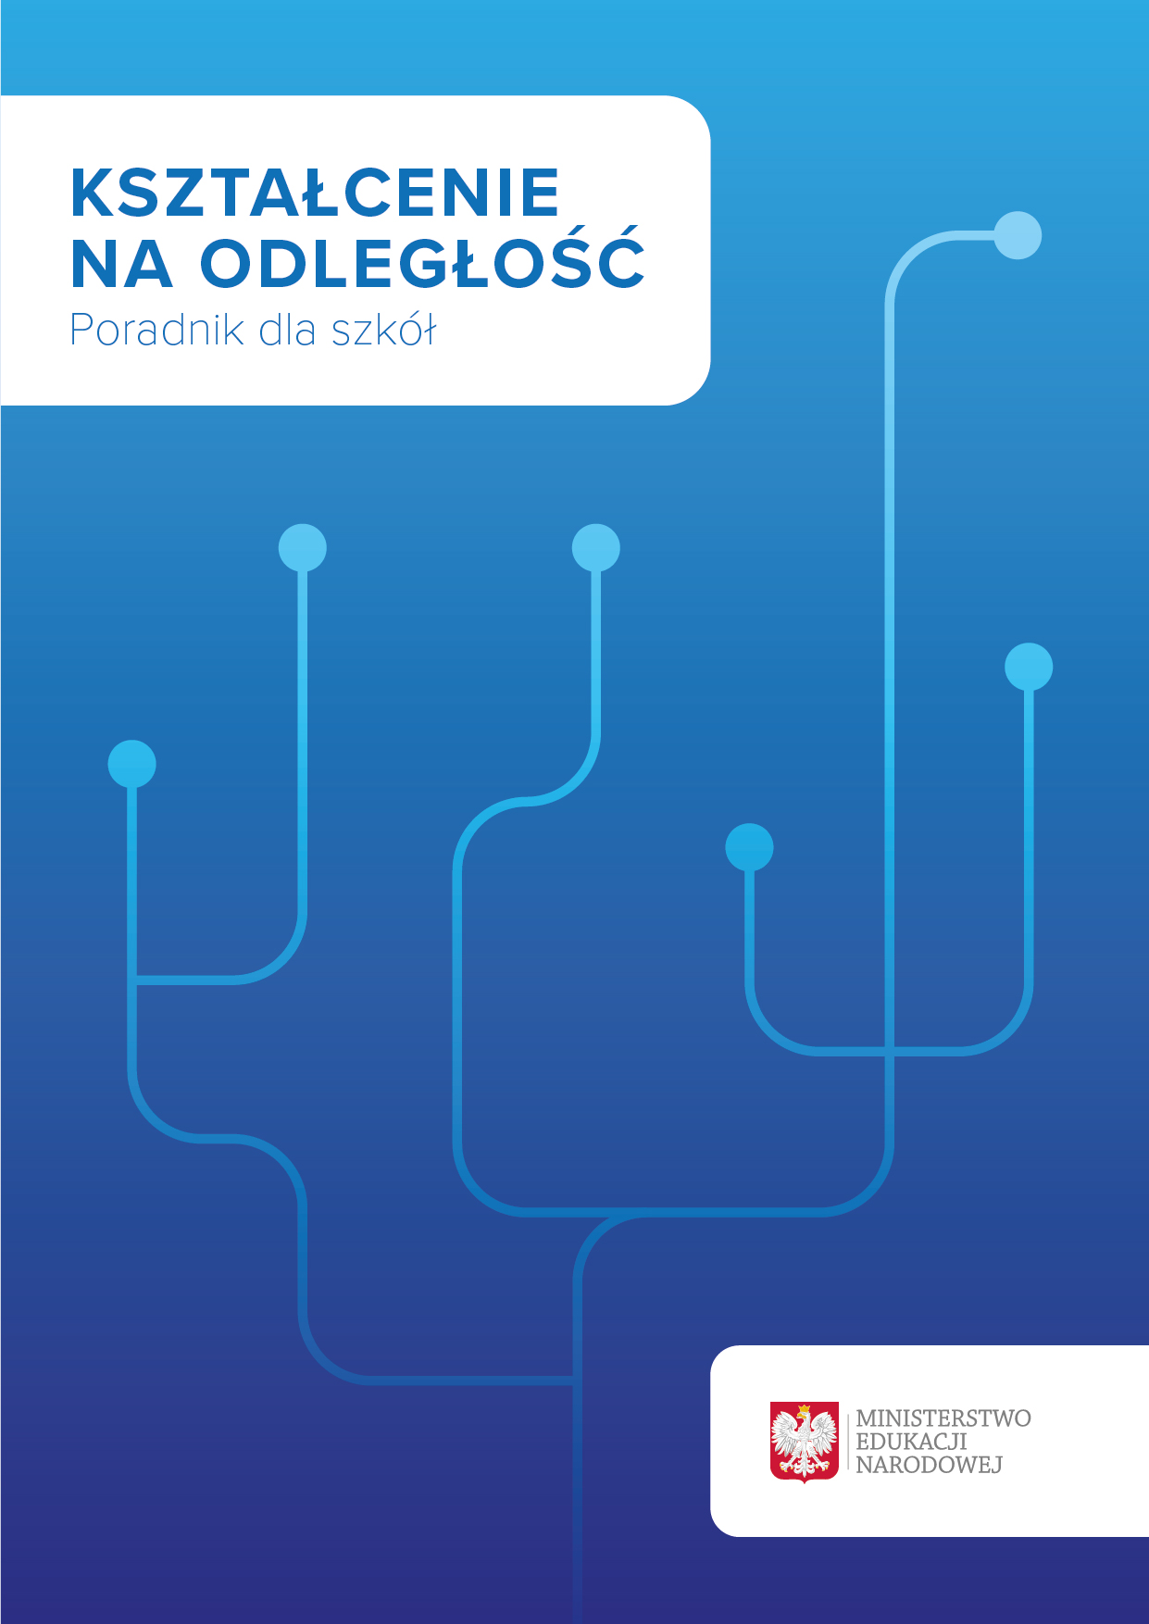

Dla Nauczycieli
Drodzy Nauczyciele!
Zagrożenie związane z rozprzestrzenianiem się koronawirusa spowodowało, że konieczne jest prowadzenie procesu nauczania zaplanowanego na ten rok szkolny w zmienionych warunkach organizacyjnych, czyli z wykorzystaniem metod i technik kształcenia na odległość.
W obecnych okolicznościach kluczową kwestią jest rozsądna i uwzględniająca aktualną sytuację organizacja przez poszczególnych nauczycieli zdalnego nauczania przedmiotu/przedmiotów. Ważne jest także poprawne metodycznie podejście do udostępnianych uczniom materiałów oraz przekazywanych poleceń i zadań.
Istotne znaczenie dla jakości procesu kształcenia prowadzonego na odległość ma wysoki poziom merytoryczny i odpowiednie porcjowanie materiałów edukacyjnych. Ich ilość nie powinna odbiegać od ilości materiału, który można omówić podczas zajęć prowadzonych w szkole. Zbyt duży zakres przekazywanych treści przerośnie możliwości uczniów i może ich skutecznie zniechęcić do pracy.
Dla Waszych uczniów istotne jest stworzenie im warunków, które będą sprzyjać właściwej organizacji dnia, by zachować równowagę pomiędzy nauką, rozrywką i wypoczynkiem.
Jeśli jesteś nauczycielem doświadczonym w zakresie kształcenia na odległość, pamiętaj o konieczności stałego rozwijania swoich umiejętności w tym zakresie, korzystania z bogatej oferty nowoczesnych technologii dedykowanych tym działaniom.
Zachęcamy również do dzielenia się swoim doświadczeniem z innymi nauczycielami. W obecnej sytuacji będzie to dla nich nieoceniona pomoc.
Nie wszyscy mogą mieć w pełni swobodny dostęp do internetu. W takiej sytuacji potrzebne będą alternatywne rozwiązania. Do ich poszukiwania warto włączyć rodziców i samych uczniów.
Pamiętajcie również, że oprócz przyswojenia materiału i wykonania ćwiczeń, uczniowie muszą pokonać barierę technologiczną. Logowanie, przesyłanie, generowanie postaci elektronicznej to dla nich dodatkowy czas poświęcony na naukę.
Nauczycielu, mamy nadzieję, że te wskazówki pozwolą Ci zwiększyć efektywność nauczania na odległość. Przeczytaj je uważnie, niezależnie od tego, czy masz doświadczenie w zdalnym nauczaniu, czy jest to dla Ciebie sytuacja nowa.
- Zapoznawaj się z informacjami publikowanymi na stronach Ministerstwa Edukacji Narodowej i Ministerstwa Cyfryzacji, przydatnymi do planowania i realizacji nauki zdalnej:
- https://www.gov.pl/web/edukacja/nauka-zdalna
- https://www.gov.pl/web/edukacja/lekcje-z-internetu
- https://www.gov.pl/web/cyfryzacja/nauczycielu-poprowadz-lekcje-online
- Sprawdź dostępne pomoce dydaktyczne w formie elektronicznej. Możesz korzystać z:
- e-materiałów dydaktycznych dostępnych na stronach www.epodreczniki.pl, www.gov.pl/zdalnelekcje, www.cke.gov.pl, www.ore.edu.pl (więcej w dalszej części poradnika), programów i materiałów prezentowanych na kanałach telewizji publicznej, w tym kanałach internetowych https://vod.tvp.pl/;
- innych wybranych przez Ciebie elektronicznych zasobów dydaktycznych dostępnych w sieci lub wcześniej zgromadzonych własnych materiałów elektronicznych;
- materiałów wytwarzanych samodzielnie w postaci tekstów, prezentacji, filmów i innych form, z których korzystasz w nauczaniu.
- Staraj się określać aktywności ucznia, które pozwolą Ci stwierdzić, czy zapoznał się ze wskazanym materiałem, a także dadzą podstawę do oceny jego pracy. Takimi aktywnościami mogą być m.in.:
- przesłanie plików z tekstami wypracowań, rozwiązaniami zadań, nagranymi wypowiedziami, prezentacjami;
- wypowiedź ucznia na forum;
- udział w dyskusjach on-line;
- rozwiązanie różnorodnych form quizów i testów.
- Zwróć uwagę na precyzyjne opisywanie poleceń. Powinny one być sformułowane w sposób krótki, a jednocześnie jasny i zrozumiały. Pozwoli to zniwelować trudności wynikające z braku bezpośredniego kontaktu z uczniem.
- Pamiętaj, aby w wyważony sposób dobierać ilość materiału oraz aktywności dla ucznia. Zadania do wykonania nie mogą przerosnąć jego możliwości. Efektywność zajęć będzie lepsza, jeśli postawisz na jakość i atrakcyjność, a nie ilość materiału. Warto, aby każde zajęcia uwzględniały:
- materiał teoretyczny z przykładami – jeden lub dwa krótkie materiały, takie jak np.: spotkanie on-line, prezentacja, tekst, odniesienie do miejsca w sieci, nagrana wypowiedź i inne materiały stworzone na miarę Twoich możliwości i umiejętności;
- aktywność dla ucznia, która potwierdzi, że zapoznał się on z materiałem;
- dodatkowy materiał dla uczniów potrzebujących większej liczby ćwiczeń lub chętnych do poszerzenia swojej wiedzy i umiejętności.
- Możesz prowadzić zdalne nauczanie z wykorzystaniem różnorodnych rozwiązań technologicznych, które zapewniają uczniom dostęp do materiałów oraz możliwość wykonania i przedstawienia nauczycielowi aktywności. Pamiętaj, że ten dostęp powinien być zabezpieczony indywidualnym hasłem, aby zapewnić ochronę wizerunku nauczyciela i ucznia oraz prawa autorskie do materiałów. Takimi rozwiązaniami mogą być:
- zintegrowana platforma edukacyjna epodreczniki.pl;
- platformy wspomagające zdalne nauczanie, z których do tej pory korzystała Twoja szkoła lub które szkoła może zainstalować i skonfigurować na potrzeby kształcenia na odległość;
- dzienniki elektroniczne umożliwiające realizację programu nauczania;
- w ograniczonym zakresie również poczta elektroniczna wykorzystywana do wymiany i przekazywania informacji, materiałów i rozwiązań między nauczycielami i uczniami;
- inne rozwiązania, które według Ciebie są odpowiednie do nauczania na odległość.
- Nie mając doświadczenia w zdalnym nauczaniu, możesz na początku posłużyć się pocztę elektroniczną. Pamiętaj jednak, że nie jest to narzędzie przeznaczone do zdalnego nauczania i możesz je wykorzystać do wymiany i przekazywania informacji, materiałów i rozwiązań w ograniczonej formie.
- Korzystaj z różnorodnych form komunikacji elektronicznej, aby zapewnić wymianę bieżących informacji z uczniem i rodzicem lub opiekunem prawnym ucznia. Może to być na przykład komunikacja za pośrednictwem:
- dzienników elektronicznych;
- poczty elektronicznej, list dyskusyjnych;
- forum na platformie elektronicznego wspomagania zajęć;
- forum społecznościowego.
Pozwoli to zachować stały kontakt, szczególnie w przypadku niedostępności jednej z form lub innych przeszkód technicznych. Zapisz kontakty do uczniów dla każdej z tych form. Podczas przygotowywania oraz prowadzenia nauczania pamiętaj o przestrzeganiu praw autorskich do wykorzystywanych materiałów. W prawidłowy sposób opisuj bibliografię i odniesienia do źródeł w internecie.
- Monitoruj aktywność ucznia. Wiele rozwiązań technologicznych daje możliwość obserwowania aktywności uczniów na bieżąco. Staraj się reagować, gdy uczeń nie wykazuje aktywności i dowiedz się, jakie są tego przyczyny. Mogą one tkwić w trudnościach technicznych lub innych przyczynach związanych z obecną sytuacją, które trzeba szybko rozwiązać we współpracy z rodzicami i dyrektorem szkoły.
- Organizując pracę zdalną uczniów, uwzględniaj zasady bezpiecznego i ergonomicznego korzystania przez uczniów z urządzeń umożliwiających komunikację elektroniczną. Pamiętaj, że dzienny rozkład zajęć uczniów oraz dobór narzędzi pracy zdalnej powinny uwzględniać zalecenia medyczne dotyczące czasu korzystania z urządzeń umożliwiających pracę zdalną (komputer, telewizor, telefon) oraz wiek uczniów i etap kształcenia. Ważna jest także gwarancja ochrony danych wrażliwych i wizerunku uczniów.
- Poinformuj dyrektora szkoły o ewentualnych problemach technicznych, w tym dotyczących prędkości łącza internetowego.

